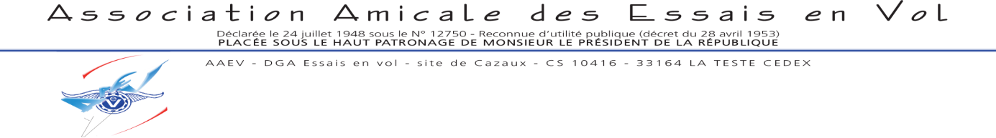
Document à compléter chaque année pour chaque adhérent
2023

Renouvellement D’ADHESION - ADHERENT N° Cliquez ou appuyez ici pour entrer du texte.
Nom : Cliquez ou appuyez ici pour entrer du texte. Prénom : Cliquez ou appuyez ici pour entrer du texte.
Né(e) le : à Département : Sexe : ☐ M / ☐ F
Adresse postale complète : Cliquez ou appuyez ici pour entrer du texte.
Adresse mail personnelle @ : Cliquez ou appuyez ici pour entrer du texte.
Téléphone portable et/ou fixe : Cliquez ou appuyez ici pour entrer du texte.

Je suis ☐ adhérent à vie ☐ adhérent annuel ☐ Je ne souhaite plus faire partie de l’AAEV

Je déclare connaitre l’objet de l’association et en avoir accepté les statuts ainsi que le règlement intérieur qui sont mis à ma disposition sur www.aaev.fr. J’ai pris bonne note des droits et devoirs des membres de l’association et accepte de verser ma cotisation chaque année (valable du 01/01 au 31/12).
Je peux la régler jusqu’à 5 ans d’avance si je le souhaite.

Le coût de l’adhésion est de 15€ pour une personne en activité/ 10€ pour une personne retraitée pour la période du 1 janvier au 31 décembre. Pas de cotisation demandée pour un adhérent à vie.
Je peux, également, faire un don à l’association, celui-ci ouvre droit à l’avantage fiscal prévu à l’article 200 du CGI (66% de la somme sera déduite de votre impôt sur le revenu à payer).

Règlement de la somme de €, au titre ☐de(s) la cotisation(s) année(s) : ☐ Don
☐ Par virement sur le compte AAEV : FR48 2004 1010 0103 8208 2A 02272 - Bic AAEV : PSSTFRPPBOR

☐ Chèque ☐ Espèces (si directement auprès d’un membre du bureau)  

Cette adhésion ouvre droit à participer à l’assemblée générale de l’association.

*J'accepte que mes coordonnées apparaissent dans l’annuaire de l’association accessible ☐Oui ☐Non
uniquement aux adhérents.

*J'accepte que les photos sur lesquelles je figure puissent être utilisées uniquement par ☐Oui ☐Non
l'association pour les besoins de son objet. Les photos pourront être publiées dans le bulletin de l’AAEV et sur le site internet www.aaev.fr . En aucun cas, l’association ne cédera les photos visées à des tiers.

*Je souhaite recevoir le bulletin annuel de l’association en version papier. ☐Oui ☐Non

Formulaire à renvoyer
-par mail à aaev2009@gmail.com
-par voie postale à AAEV DGA/EV Site de Cazaux CS 10416 33164 LA TESTE CEDEX

Fait à Cliquez ou appuyez ici pour entrer du texte. Date : Cliquez ou appuyez ici pour entrer une date.

Signature de l’adhérent (signez/scannez votre signature /notez informatiquement « signé +Prénom + Nom »)
Cliquez ou appuyez ici pour entrer du texte.

Les informations recueillies sont nécessaires pour votre adhésion. Elles font l’objet d’un traitement informatique et sont destinées au secrétariat de l’association. En application des articles 39 et suivants de la loi du 6 janvier 1978 modifiée, l’adhérent bénéficie d’un droit d’accès et de rectification aux informations qui le concerne. Si vous souhaitez exercer ce droit et obtenir communication des informations vous concernant, veuillez vous adresser à aaev2009@gmail.com

